2021年度

阿坝州红原县委县政府联动指挥中心单位决算

已经保密审查、内容审定，同意对外公开

公开时间：2022年12月13日
目 录

第一部分 单位概况
一、职能简介
二、2021年重点工作完成情况
第二部分 2021年度单位决算情况说明
一、收入支出决算总体情况说明
二、收入决算情况说明
三、支出决算情况说明
四、财政拨款收入支出决算总体情况说明
五、一般公共预算财政拨款支出决算情况说明
六、一般公共预算财政拨款基本支出决算情况说明
七、“三公”经费财政拨款支出决算情况说明
八、政府性基金预算支出决算情况说明
九、国有资本经营预算支出决算情况说明
十、其他重要事项的情况说明
第三部分 名词解释
第四部分 附件
第五部分 附表
一、收入支出决算总表
二、收入决算表
三、支出决算表
四、财政拨款收入支出决算总表
五、财政拨款支出决算明细表
六、一般公共预算财政拨款支出决算表
七、一般公共预算财政拨款支出决算明细表
八、一般公共预算财政拨款基本支出决算表
九、一般公共预算财政拨款项目支出决算表
十、一般公共预算财政拨款“三公”经费支出决算表
十一、政府性基金预算财政拨款收入支出决算表
十二、政府性基金预算财政拨款“三公”经费支出决算表
十三、国有资本经营预算财政拨款收入支出决算表
十四、国有资本经营预算财政拨款支出决算表

第一部分 单位概况

职能简介

（一）主要职能。
（1）受县委、县政府的委托、代表县联动指挥中心行使应急指挥权利；
（2）负责对中心入驻的六大中心工作人员的管理，负责对七大平台数据的收集和分析研判，并代表县委、政府和县联动指挥中心对重大事件和突发事件的应急指挥工作；
（3）负责组织督促；落实县委、县政府和县联动指挥中心下达的指令或工作安排部署，根据工作的实际情况和需要，适时召开联动部门工作协调会，研究解决有关联动服务事宜和问题；
（4）负责对重要信息的收集、报送工作，对全县应急处突、渉稳事件、安全生产急救、自然灾害等重大事件的协调工作，同时做好处置工作记录，并逐日归类汇总并备案；
（5）负责组织、督促有关部门抓好民生服务工作，矛盾纠纷排查化解工作。开展调查研究，对重大情况和问题应及时进行分析研判，并向县政府提交研判报告；
（6）负责建立健全联动指挥中心各项规章制度；
（7）负责协助和管理县民族宗教局入驻人员开展寺庙网格化精准服务系统管理工作；负责协助和管理县公安局入驻人员做好联动指挥中心系统维护以及天网视频调度工作；负责协助和管理县矛盾纠纷“大调解”中心做好全县大调解工作和基层大调解指导工作；负责协助和管理其它入驻单位的工作人员开展相关工作。
（8）负责做好县委、政府临时交办的各项工作任务。

（二）机构设置
红原县联动指挥中心办公室事业编制8名，其中：设主任1名(正科级)，副主任2名(副科级)；股级领导职数3名。

二、2021年重点工作完成情况
一是进一步健全管理机制。中心目前虽有较完整的管理机制，但就如何激励各平台功能更好的发挥和整合平台信息共享方面还存在不足，下一步我们将就不断健全完善平台综合管理应用方面再做进一步探索和完善，力求确保在各自的管理体系中实现信息的多重共享。
二是进一步优化平台应用。首先加大藏区依法常态化信息工作平台的推广应用，信息化工作平台功能更强大，涉及面更广，操作更加适用，通过近段时间的试运行，平台作用已得到发挥，下一步将加大平台的宣传，确保部门和乡镇能充分认识和应用该平台，同时我们也将综治中心通过视频监控发现的问题以及110转派非警务事件的转派和督办通过信息化工作平台来实现事件办理的线上痕迹化管理，以此倒逼乡镇和部门开展信息化工作平台的应用。其次是强化“红原在线”的提档升级，目前虽然通过大力宣传，“红原在线”平台服务于旅游的功能有所展现，但通过其GPS定位以实现民生服务方面还较不足，下一步我们将通过和部门合作，开发相应的民生服务项目，包括正在计划和民政局合作，利用平台定位优势，开展我县散居老人的“保姆式服务”项目开发应用。
三是逐步推行线上线下双接件，同办理。为充分体现中心负责全县群众投诉、咨询、意见、建言建议的受理、交办和督查调度的作用，中心目前已申请8998989的热线服务电话，我们将加快服务热线的推广，已达到将群众非警务事件的所有投诉、求助事件纳入中心处置、分流、督办和回访。

第二部分 2021年度单位决算情况说明

- 收入支出决算总体情况说明
2021年度收入总计186.65万元、支出总计186.65万元。与2020年相比，收、支总计各增加62.42万元，增长33.44%。主要变动原因是是人员和项目支出较上年增加。
（图1：收、支决算总计变动情况图）
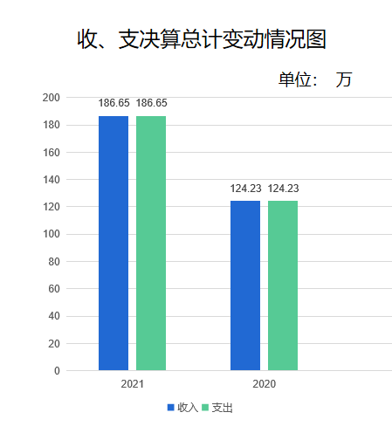

- 收入决算情况说明

2021年本年收入合计186.65万元，其中：一般公共预算财政拨款收入186.65万元，占100%；政府性基金预算财政拨款收入0万元，占0%；国有资本经营预算财政拨款收入0万元，占0%；上级补助收入0万元，占0%；事业收入0万元，占0%；经营收入0万元，占0%；附属单位上缴收入0万元，占0%；其他收入0万元，占0%。
（图2：收入决算结构图）（饼状图）
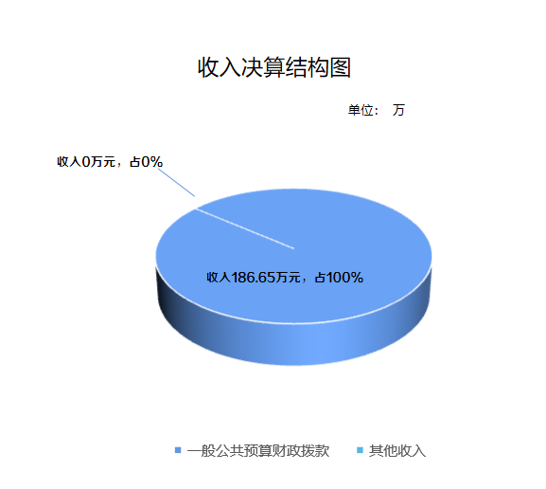

- 支出决算情况说明

2021年本年支出合计186.65万元，其中：基本支出158.58万元，占84.96%；项目支出28.06万元，占15.03%；上缴上级支出0万元，占0%；经营支出0万元，占0%；对附属单位补助支出0万元，占0%。
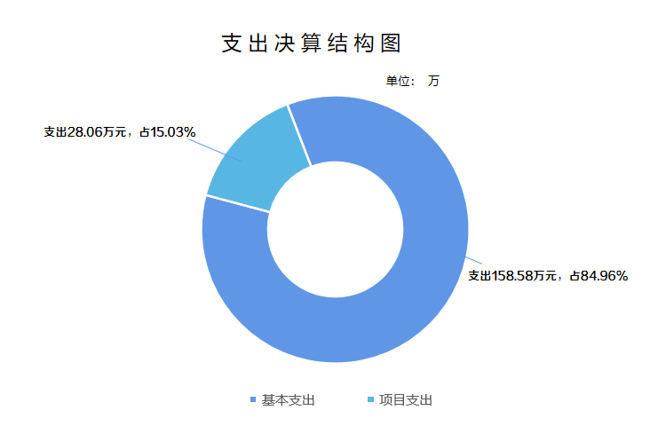
（图3：支出决算结构图）（饼状图）

四、财政拨款收入支出决算总体情况说明
2021年财政拨款收入总计186.65万元、支出总计186.65万元。与2020年相比，财政拨款收、支总计各增加62.42万元，增长33.44%。主要变动原因是人员经费增加。
（图4：财政拨款收、支决算总计变动情况）
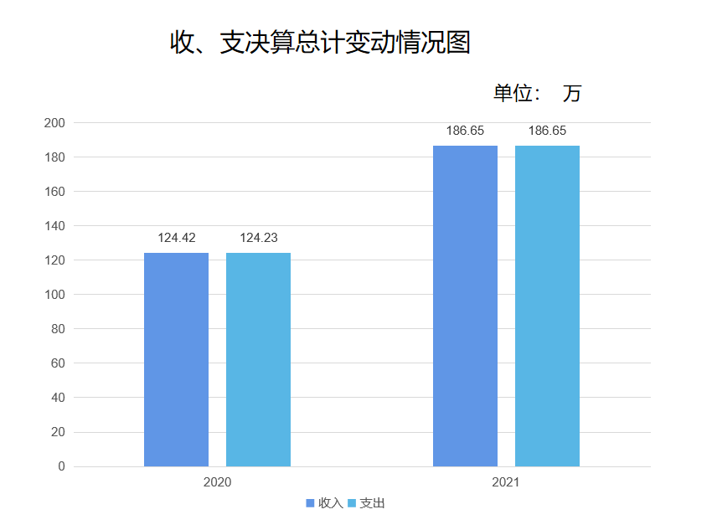

五、一般公共预算财政拨款支出决算情况说明

（一）一般公共预算财政拨款支出决算总体情况
2021年一般公共预算财政拨款支出186.65万元，占本年支出合计的100%。与2020年相比，一般公共预算财政拨款支出增加62.42万元，增长33.44%。主要变动原因是人员变动。
（图5：一般公共预算财政拨款支出决算变动情况）（柱状图）
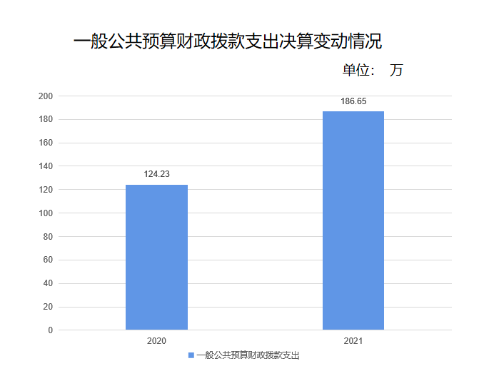

（二）一般公共预算财政拨款支出决算结构情况
2021年一般公共预算财政拨款支出186.65万元，主要用于以下方面:一般公共服务（类）支出151.91万元，占81.39%；教育支出（类）0万元，占0%；科学技术（类）支出0万元，占0%；文化旅游体育与传媒（类）支出0万元，占0%；社会保障和就业（类）支出16.68万元，占8.94%；卫生健康支出6.75万元，占3.62%；住房保障支出11.30万元，占6.05%。
（图6：一般公共预算财政拨款支出决算结构）（饼状图）
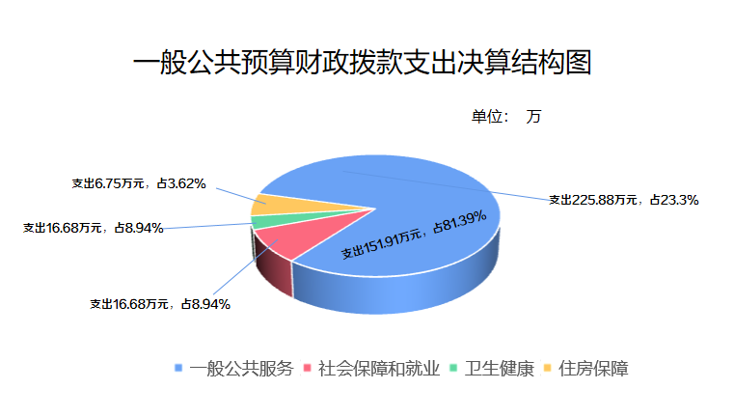

（三）一般公共预算财政拨款支出决算具体情况

2021年一般公共预算支出决算数为186.65，完成预算100%。其中：
1.一般公共服务20103: 支出决算为151.91万元，完成预算100%。
2.教育（类）***（款）***（项）: 支出决算为0万元，完成预算0%。
3.科学技术（类）***（款）***（项）: 支出决算为0万元，完成预算0%。
4.文化旅游体育与传媒（类）***（款）***（项）: 支出决算为0万元，完成预算0%。
5.社会保障和就业20805: 支出决算为16.68万元，完成预算100%。
6.卫生健康21011:支出决算为6.75万元，完成预算100%。
7.住房保障22102:支出决算为11.30万元，完成预算100%。

六、一般公共预算财政拨款基本支出决算情况说明
2021年一般公共预算财政拨款基本支出186.65万元，其中：
人员经费147.70万元，主要包括：基本工资24.08万元、津贴补贴60.19万元、奖金、伙食补助费0万元、绩效工资26.30万元、机关事业单位基本养老保险缴费11.12万元、职业年金缴费5.56万元、公务员医疗补助缴费1.46万元、其他社会保障缴费1.67万元、其他工资福利支出0万元、住房公积金11.30万元、医疗费0.72万元。
公用经费10.89万元，主要包括：办公费2.62万元、邮电费3.60万元、取暖费0.92万元、差旅费0.93万元、因公出国（境）费用0万元、维修（护）费2.24万元、劳务费0.58万元。

七、“三公”经费财政拨款支出决算情况说明

（一）“三公”经费财政拨款支出决算总体情况说明
2021年“三公”经费财政拨款支出决算为0万元，完成预算0%。

（二）“三公”经费财政拨款支出决算具体情况说明
2021年“三公”经费财政拨款支出决算中，因公出国（境）费支出决算0万元，占0%；公务用车购置及运行维护费支出决算0万元，占0%；公务接待费支出决算0万元，占0%。
1.因公出国（境）经费支出0万元，完成预算0%。全年安排因公出国（境）团组0次，出国（境）0人。因公出国（境）支出决算比2020年增加/减少0万元，增长/下降0%。。
2.公务用车购置及运行维护费支出0万元,完成预算0%。公务用车购置及运行维护费支出决算比2020年增加/减少0万元，增长/下降0%。
其中：公务用车购置支出0万元。全年按规定更新购置公务用车0辆，其中：轿车0辆、金额0万元，越野车0辆、金额0万元，载客汽车0辆、金额0万元，主要用于…。截至2021年12月底，单位共有公务用车0辆，其中：轿车0辆、越野车0辆、载客汽车0。
公务用车运行维护费支出0万元。
3.公务接待费支出0万元，完成预算0%。公务接待费支出决算比2020年增加/减少0万元，增长/下降0%。其中：
国内公务接待支出0万元。
外事接待支出0万元。

八、政府性基金预算支出决算情况说明
2021年政府性基金预算财政拨款支出0万元。

- 国有资本经营预算支出决算情况说明
2021年国有资本经营预算财政拨款支出0万元。

- 其他重要事项的情况说明

（一）机关运行经费支出情况
2021年，中共阿坝州红原县委县政府联动指挥中心机关运行经费支出0.00万元，比2020年增加 0.00万元。

（二）政府采购支出情况
2021年，中共阿坝州红原县委县政府联动指挥中心政府采购支出总额0.00万元，其中：政府采购货物支出 0.00万元、政府采购工程支出0.00万元、政府采购服务支出0.00万元。授予中小企 业合同金额0.00万元，占政府采购支出总额的0.00%，其中：授予小微企业合同金额0.00万元，占政府采购支出总额的0.00%。

（三）国有资产占有使用情况
截至2021年12月31日，中共阿坝州红原县委县政府联动指挥中心共有车辆0辆，其中：主要领导干部用车0 辆、机要通信用车0辆、应急保障用车0辆、执法执勤用车0 辆、特种专业技术用车0辆、离退休干部用车0辆、其他用车 0辆。单价50万元以上通用设备0台（套），单价100万元以上专用设备0台（套）。

（四）预算绩效管理情况
根据预算绩效管理要求，本部门（单位）在年初预算编制阶段，组织对项目（项目名称）开展了预算事前绩效评估，对0个项目编制了绩效目标，预算执行过程中，选取0个项目开展绩效监控，年终执行完毕后，对0个项目开展了绩效目标完成情况自评。
本部门按要求对2021年部门整体支出开展绩效自评，从评价情况来看。本部门还自行组织了0个项目支出绩效评价，从评价情况来看。

- 名词解释

1.财政拨款收入：指单位从同级财政部门取得的财政预算资金。
2.事业收入：指事业单位开展专业业务活动及辅助活动取得的收入。如…（二级预算单位事业收入情况）等。
3.经营收入：指事业单位在专业业务活动及其辅助活动之外开展非独立核算经营活动取得的收入。如…（二级预算单位经营收入情况）等。
4.其他收入：指单位取得的除上述收入以外的各项收入。主要是…（收入类型）等。
5.使用非财政拨款结余：指事业单位使用以前年度积累的非财政拨款结余弥补当年收支差额的金额。
6.年初结转和结余：指以前年度尚未完成、结转到本年按有关规定继续使用的资金。
7.结余分配：指事业单位按照会计制度规定缴纳的所得税、提取的专用结余以及转入非财政拨款结余的金额等。
8、年末结转和结余：指单位按有关规定结转到下年或以后年度继续使用的资金。
9.一般公共服务201类20103款2010350项事业支出指事业人员工资支出。
10.公共安全204类20499款2049901项其他公共安全支出指项目支出，维稳机动金支出。
11.社会保障和就业208类20805款2080505项指机关事业单位基本养老保险缴费支出。2020506指机关事业单位职业年金缴费支出。
12.卫生健康支出210类21011款2101102项指事业单位医疗支出，2101199指其他行政事业单位医疗支出。
13.住房保障221类22102款2210201项指住房公积金支出。
14.基本支出：指为保障机构正常运转、完成日常工作任务而发生的人员支出和公用支出。
15.项目支出：指在基本支出之外为完成特定行政任务和事业发展目标所发生的支出。
16.经营支出：指事业单位在专业业务活动及其辅助活动之外开展非独立核算经营活动发生的支出。
17.“三公”经费：指单位用财政拨款安排的因公出国（境）费、公务用车购置及运行费和公务接待费。其中，因公出国（境）费反映单位公务出国（境）的国际旅费、国外城市间交通费、住宿费、伙食费、培训费、公杂费等支出；公务用车购置及运行费反映单位公务用车车辆购置支出（含车辆购置税）及租用费、燃料费、维修费、过路过桥费、保险费等支出；公务接待费反映单位按规定开支的各类公务接待（含外宾接待）支出。
18.机关运行经费：为保障行政单位（含参照公务员法管理的事业单位）运行用于购买货物和服务的各项资金，包括办公及印刷费、邮电费、差旅费、会议费、福利费、日常维修费、专用材料及一般设备购置费、办公用房水电费、办公用房取暖费、办公用房物业管理费、公务用车运行维护费以及其他费用。

第四部分 附件

附件
2021年100万元以上（含）特定目标类部门预算项目绩效目标自评
主管部门及代码 |  |  |  | 实施单位
项目预算  执行情况  （万元） |  | 预算数： |  | 执行数：
 |  | 其中：  财政拨款 |  | 其中：  财政拨款
 |  | 其他资金 |  | 其他资金
年度总体目标  完成情况 | 预期目标 |  |  | 目标实际完成情况
年度绩效指标完成情况 | 一级  指标 | 二级  指标 | 三级  指标 | 预期指标值 | 实际完成指标值
年度绩效指标完成情况 | 完成  指标 | 数量指标
年度绩效指标完成情况 | 完成  指标 | 质量指标
年度绩效指标完成情况 | 完成  指标 | 时效指标
年度绩效指标完成情况 | 完成  指标 | 成本指标
年度绩效指标完成情况 | 效益  指标 | 经济效益 指标
年度绩效指标完成情况 | 效益  指标 | 社会效益 指标
年度绩效指标完成情况 | 效益  指标 | 生态效益 指标
年度绩效指标完成情况 | 效益  指标 | 可持续影响 指标
年度绩效指标完成情况 | 满意  度指标 | 满意度  指标

（注：有两个及以上100万元以上（含）特定目标类部门预算项目的，需分别开展绩效目标自评并填写附表）

第五部分 附表

一、收入支出决算总表

二、收入决算表

三、支出决算表

四、财政拨款收入支出决算总表

五、财政拨款支出决算明细表

六、一般公共预算财政拨款支出决算表

七、一般公共预算财政拨款支出决算明细表

八、一般公共预算财政拨款基本支出决算表

九、一般公共预算财政拨款项目支出决算表

十、一般公共预算财政拨款“三公”经费支出决算表

十一、政府性基金预算财政拨款收入支出决算表

十二、政府性基金预算财政拨款“三公”经费支出决算表

十三、国有资本经营预算财政拨款收入支出决算表
十四、国有资本经营预算财政拨款支出决算表

